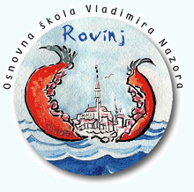OSNOVNA ŠKOLA VLADIMIRA NAZORA ROVINJ
Scuola elementare „Vladimir Nazor“ Rovigno
Županijsko natjecanje iz hrvatskog jezika
Rovinj, 2. ožujka 2012.

H O D O G R A M
8,30 – 9,00 dolazak učenika i mentora (okupljanje i prijava sudionika)
9,00 – 9,20 program dobrodošlice domaćina
9,20 – 9,30 odlazak u školu
9,40 – ulazak u učionice i priprema za natjecanje (čitanje uputa učenicima)
10,00 – 11,30 – pisanje testa
11,30 – 12,00 marenda
11,30 – 14,00 ispravljanje testova (članovi županijskog povjerenstva)
12,00 – 14,00 slobodno vrijeme ( organizirano)
14,00 – objava privremenih rezultata
14,00 – 14, 30 – vrijeme za žalbe
14,30 – 15,00 – konačni rezultati i podjela nagrada

Županijsko povjerenstvo za provedbu natjecanja
predsjednica Suzana Poropat-Božac, prof.

